Eco-escolas – Alimentação Saudável e Sustentável
Ano letivo 2021/2022
Eco-ementas - Atividade 2ºescalão (2º ciclo)

Sopa | Prato principal | Sobremesa | Bebida
Creme de peixe | Pescada no forno com ratatouille e batatinhas assadas | Palmeiras de tangerina, kiwi e banana | Água aromatizada com limão, laranja e hortelã

Envolvimento da Comunidade

A ementa foi elaborada pelos alunos do 6ºA, na disciplina de Cidadania e Desenvolvimento. Foi solicitada a colaboração dos professores de CIDES, de Ciências Naturais e da Técnica da Nutrição Humana e Qualidade Alimentar do Município do Crato.
Os alunos assistiram a uma Sessão para a Saúde sobre a importância da Dieta Mediterrânica, nomeadamente “Os 10 princípios da Dieta Mediterrânica e a Roda dos Alimentos da Dieta Mediterrânica”. Posteriormente tiveram conhecimento dos produtos (peixe, frutos, hortícolas…) típicas de Portugal e desta altura do ano e elaboraram uma ementa para um dia, para ser confecionada na cantina da escola.
Foi elaborado um cartaz para divulgar a ementa na escola e nas redes sociais da escola. Posteriormente, com a ajuda dos alunos do 6ºA, a ementa foi confecionada no refeitório escolar e toda a comunidade terá o privilégio de as consumir.

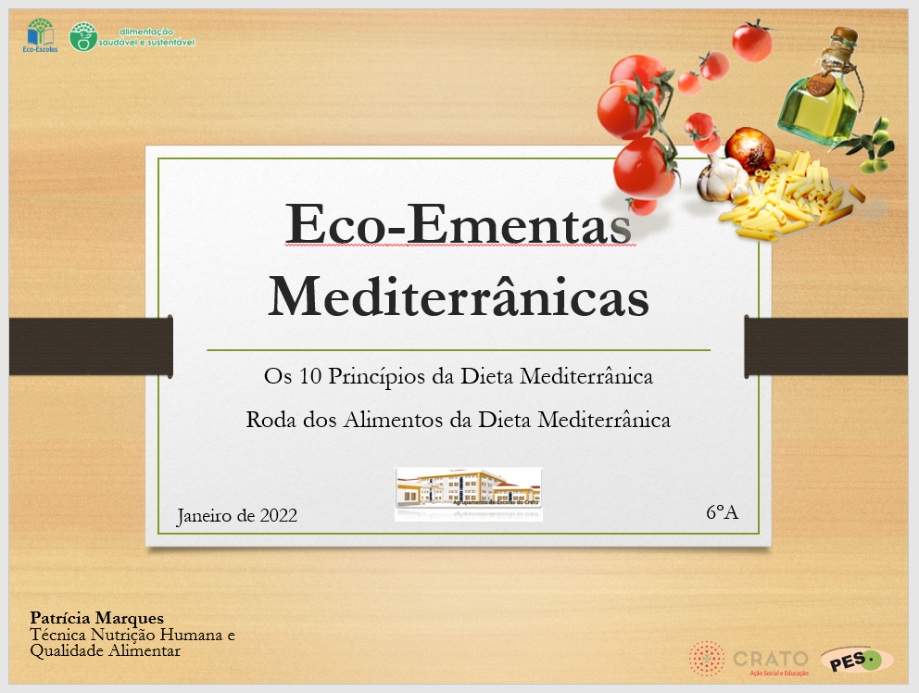
Figura 1: Apresentação sobre a Dieta Mediterrânica

Registo Fotográfico do Prato

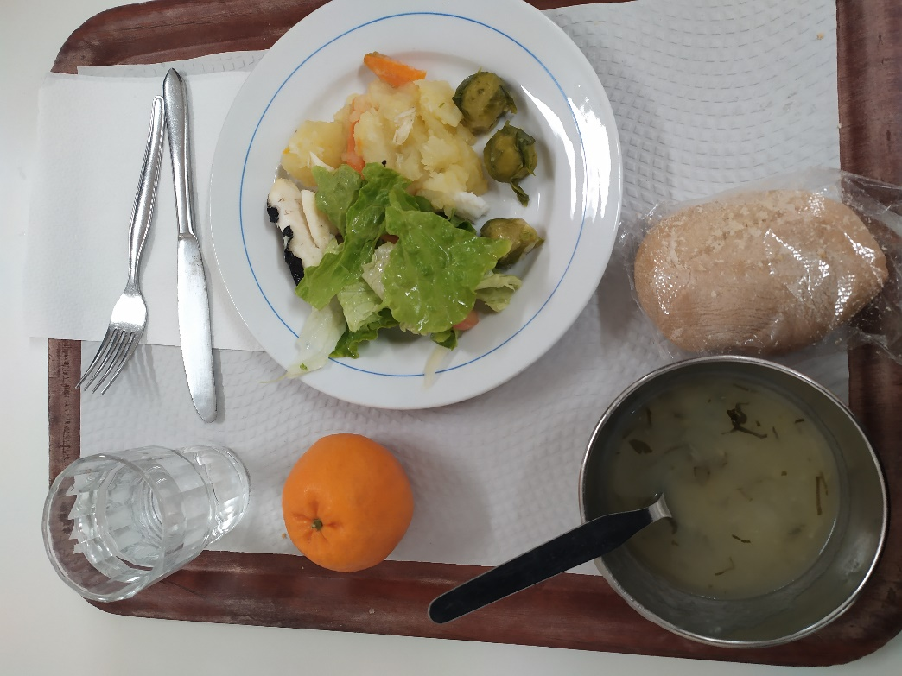

Nota: Por falha na entrega dos legumes por parte do fornecedor, tivemos de alterar os vegetais para acompanhar o prato de couve-flor para couve-de-bruxelas e cenoura cozidas e salada mista.

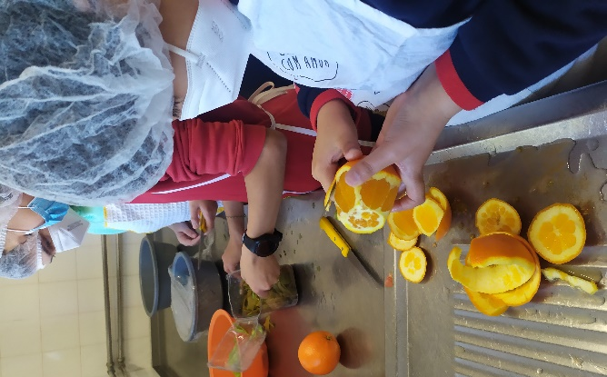
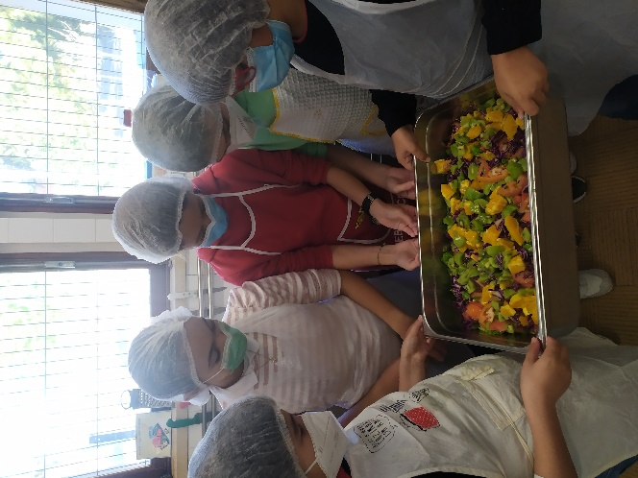
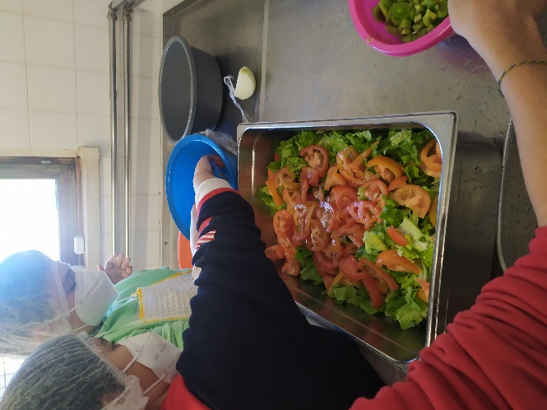
Registo fotográfico da confeção pelos alunos:
Figura 2: Alunos a confecionar a salada para o almoço.

Aspetos da dieta mediterrânica considerados:

- Foi consultado o calendário das hortícolas e escolhida a sopa de creme de peixe com legumes da época primavera/verão, bem como os legumes para o ratatouille (Princípio 1 e 3);
- Relativamente à sobremesa e, depois de consultado o calendário das frutas, os alunos escolheram a tangerina e o kiwi, por ser uma fruta da época atual e ser rica em vitamina C (Princípio 1 e 3);
- Para o prato principal os alunos tiveram em atenção um dos princípios da Dieta Mediterrânica ser a preferência pelo peixe, em vez de carnes vermelhas (Princípio 7);
- Depois da pesquisa sobre os peixes capturados na zona do mar português, os alunos optaram pela pescada por ser um dos mais económicos e não apresentar risco. Também consideraram que a maioria dos alunos da escola gosta deste peixe, prevenindo assim o desperdício alimentar (princípio 1);
- Escolheu-se a batata para acompanhar devido à época do ano em que é colhida ser na primavera/verão;
- Optou-se por o método de assar o peixe, os legumes e a batata no forno, por ser um método culinário simples e que não requer muita utilização de gordura (Princípio 1);
- Foi sugerido o tempero dos legumes ser com ervas aromáticas (orégãos, alecrim, tomilho, etc.) (princípio 6);
- É utilizado azeite como gordura de eleição para temperar e cozinhar os alimentos (princípio 4);
- Esta fruta é adquirida a um produtor da zona do Alentejo;
- A água é a bebida de eleição na escola e é única bebida permitida no refeitório escolar (princípio 9); a água aromatizada pode tornar a mesma mais apelativa;
- O pão é semi-integral e fabricado numa padaria da localidade (princípio 2 e 3).

Valor energético e macronutrientes da ementa:

O valor calórico, bem como os valores nutricionais da ementa, foram calculados com base na Tabela da Composição dos Alimentos do Instituto Nacional de Saúde Dr. Ricardo Jorge e nas capitações para o 1º ciclo do Ensino Básico, das “Orientações sobre ementas e refeitórios escolares” da Direção Geral de Educação.
Seguem abaixo os valores.

Creme de peixe

Valor calórico: 205,9kcal
Lípidos: 3,1g
Lípidos saturados: 0,5g
Hidratos de carbono: 17g
Hidratos de carbono dos quais açúcares: 8,1g
Fibras: 6,7g
Proteína: 25,6g
Sal: 0,5g

Pescada no forno com ratatouille e batatinhas assadas
Valor calórico: 296,9kcal
Lípidos: 6,7g
Lípidos saturados: 0,9g
Hidratos de carbono: 27,4g
Hidratos de carbono dos quais açúcares: 8,9g
Fibras: 6,6g
Proteína: 27,7g
Sal: 0,4g

Palmeiras de tangerina
Valor calórico: 161kcal
Lípidos: 0,2g
Lípidos saturados: 0g
Hidratos de carbono: 8,3g
Hidratos de carbono dos quais açúcares: 7,8g
Fibras: 1,3g
Proteína: 0,7g
Sal: 0g

Receitas:

Creme de peixe com coentros e pinhões

Ingredientes:

- 2 cenoura
- 200g batata
- 1 cebola
- 1 alho-francês
- 250g de pescada
- Q.b. azeite
- Q.b. sal
- Q.b. coentros
- Q.b. pimenta
- Q.b. pinhões

Preparação:
- Descasque e lave a cebola, os dentes de alho, as batatas e as cenouras;
- Corte-as em pedaços pequenos e disponha numa panela;
- Lave o alho-francês, corte em pedaços e junte à panela;
- Adicione o peixe, sal, pimenta e um ramo de coentros;
- Cubra com água e leve ao lume cerca de 35 minutos;
- Depois retire do lume, junte o azeite, retifique os temperos e a quantidade de água;
- Triture muito bem com a varinha mágica;
- Sirva decorado a gosto com a salsa picada e os pinhões.

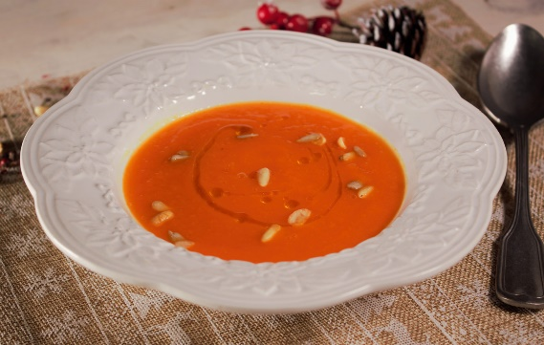

Pescada no forno com ratatouille e batatinhas assadas

Ingredientes:

- 600g de pescada
- 1 courgette;
- 1 beringela pequena;
- 2 tomates;
- 400g de batatas para assar;
- Sumo de 1 limão;
- 4 dentes de alho;
- Q.b. sal;
- Q.b. azeite;
- Q.b. orégãos;
- Q.b. alecrim fresco.
- Q.b. mistura de 4
- pimentas;

Modo de preparação peixe e ratatouille:
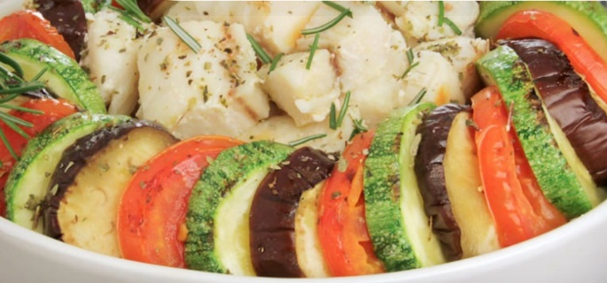
- Pré-aqueça do forno a 180 graus;
- Descasque e pique os alhos;
- Tempere o peixe com sumo de limão, metade dos alhos picados, sal e pimenta. Reserve.
- Corte os legumes (tomate, beringela e a courgette) às rodelas;
- Numa tigela, coloque os legumes cortados;
- Tempere com o azeite, sal, pimenta e orégãos;
- Num pirex redondo, coloque os legumes na lateral, alternando entre o tomate, a courgette e a beringela.
- Coloque o peixe no centro, polvilhe com alecrim e regue com azeite;
- Cubra com papel-alumínio;
- Leve ao forno a 180 graus, por 30 minutos;
- Retire o papel e volte a colocar no forno por mais 20 minutos;
- Sirva em seguida decorado com ramos de alecrim;
Modo de preparação batatas assadas:
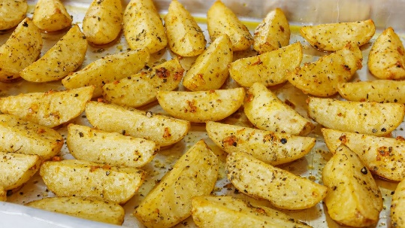
- Lave bem as batatas e corte-as em quartos na vertical;
- Coloque num pirex e tempere com sal, pimenta, orégãos, alecrim e o restante alho picado;
- Coloque no forno a 180 graus durante 30 minutos, ou até as batatas estarem cozinhadas.

Palmeiras de tangerina
Ingredientes:
- 1 banana;
- 4 kiwis;
- 1 tangerina.
Preparação:
- Cortar a banana na vertical;
- Dispor no prato e cortar às meias rodelas;
- Descascar os kiwis e cortar em meias luas, como mostra na imagem;
- Dispor a formas os ramos das palmeiras;
- Descascar a tangerina e dispor por baixo da banana.

Água Aromatizada
Ingredientes:
- Água
- 1 raspas de limão;
- 1 raspa de laranja;
- 1 ramo pequeno de hortelã.

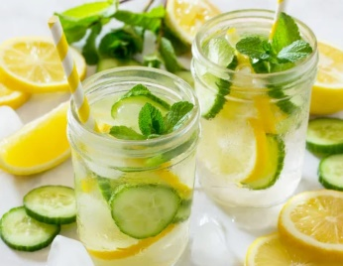
Preparação:
- Colocar no copo a água, a raspa de limão e a raspa de laranja;
- Lavar o ramo de hortelã e colocar no copo;
- Mexer e servir.

Crato, 15 de fevereiro de 2022

Alunos do 6ºA com a colaboração da Técnica Superior de Nutrição humana e Qualidade Alimentar e a Professora de Cida dania e Desenvolvimento

